Lunes
13
de junio

Preescolar
Artes

Piezas musicales

Aprendizaje esperado: escucha piezas musicales de distintos lugares, géneros y épocas, y conversa sobre las sensaciones que experimenta.

Énfasis: identifica diversas piezas musicales y comenta cuáles le gustan más.

¿Qué vamos a aprender?

Escucharás e identificarás piezas musicales de distintos lugares, géneros y épocas, y conversa sobre las sensaciones que experimenta.

Pide a tu mamá, papá o algún adulto que te acompañe en casa que te apoyen a desarrollar las actividades y a escribir las ideas que te surjan durante esta sesión.

¿Qué hacemos?

Para elegir una canción puedes utilizar una rockola, ¿La conoces? ¿La has visto en algún lugar? Una rockola es un equipo de reproducción de música, funciona usando una moneda o billete, es decir que, al introducir una moneda, eliges la pieza musical favorita y se escucha.

Habrá personas que prefieren una pieza musical clásica, por ejemplo, Polka Chit-chat, de Strauss. Me gusta porque es muy alegre, muy divertida o incluso seleccionan el género de folklore, como una pieza musical llamada “Las chiapanecas”, porque les gusta cómo suena la marimba.

En sesiones anteriores conociste algunos géneros y piezas musicales, ¿Los recuerdas?

Para recordar esos géneros, escucha lo siguiente:

- Salsa.
https://aprendeencasa.sep.gob.mx/multimedia/RSC/Audio/202105/202105-RSC-Aewos2BweW-P_35.3Salsa.wav

- Rock.
https://aprendeencasa.sep.gob.mx/multimedia/RSC/Audio/202105/202105-RSC-HazCczMqSQ-P_35.3Rock.wav

¿Qué pieza o género musical favorito? ¿Por qué es tu género favorito?

Para tu compañera Itza su género musical favorito es la electrónica, porque le gusta cómo suenan los instrumentos y es muy fácil y libre de bailar.

En la actividad que vas a realizar es un juego musical, y utiliza una rockola, puede ser mediante tu imaginación.

Observa la siguiente lamina; hay algunas ilustraciones que representan a diferentes géneros musicales.

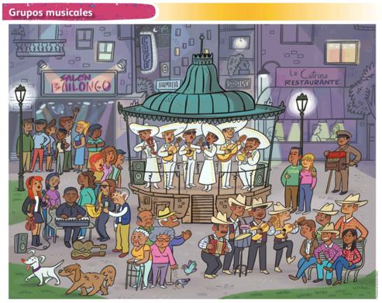

En la rockola escucha la pieza musical y tienes que identificar en la lámina qué músicos tocan el género que escuchas y puedes bailar.

- Mariachi.
https://aprendeencasa.sep.gob.mx/multimedia/RSC/Audio/202105/202105-RSC-zf311YoUA8-P_35.3Mariachi.wav

¿De qué género musical se trata? ¿Identificaste qué músicos están tocando piezas como la que escuchaste? Son los mariachis, ¿Te gustó esta pieza musical? ¿Por qué?

Escucha lo que comenta tu compañero Emiliano.

- Emiliano.

https://www.youtube.com/watch?v=jTOUyCT1rM8

Sigue jugando, escucha una pieza más.

- Jazz.
https://aprendeencasa.sep.gob.mx/multimedia/RSC/Audio/202105/202105-RSC-i9Q1VcrB5T-P_35.3Jazz.wav

¿De qué género musical se trata? ¿Identificaste qué músicos la están tocando?
Es el género de jazz. ¿Te gustó? ¿Por qué?

Escucha lo que comenta Sofía.

- Sofía.
https://youtu.be/hKMRfqJpNvg

El saxofón es un instrumento musical muy impresionante, continua con el juego musical.

- Norteños.
https://aprendeencasa.sep.gob.mx/multimedia/RSC/Audio/202105/202105-RSC-tekUVDNS6A-P_35.3Nortenaapartirdelos10segundos.wav

¿De qué género musical se trata? ¿Ya identificaste que músicos la están tocando? Son los norteños, ¿Te gusto? ¿Por qué?

Escucha lo que comenta Dereck.

- Dereck.
https://youtu.be/3ymRpxZXRlA

Continúa escuchando más pieza musical.

- Música Organillero.
https://aprendeencasa.sep.gob.mx/multimedia/RSC/Audio/202105/202105-RSC-bTMQ5vxyLv-P_35.3MusicaOrganillero.mp3

¿Ya identificaste al músico que está tocando? ¿Lo habías escuchado y visto antes? Es el organillero ¿Te gusto? ¿Por qué?

Escucha lo que comenta Penélope.

- Penélope.

https://www.youtube.com/watch?v=GsJtz2oxS90

Tu compañero Carlos dice que un día escucho al organillero cuando visitó el centro de la Ciudad de México, emite melodías muy bonitas.

En las piezas musicales que acabas de escuchar, se utilizan distintos instrumentos musicales. ¿Qué instrumentos musicales son sus favoritos?

Para Carlos sus instrumentos musicales favoritos son piano, saxofón, trompeta y guitarra.

En la siguiente actividad con los instrumentos musicales favoritos de Carlos, o con tus favoritos, crea una pieza musical, o también una historia.

Pídele a quien te acompañe que te lea la siguiente historia que invento tu compañero Carlos.

Tiene 4 personajes uno llamado Tim el saxofón; Figo el piano; la trompeta se llama Petra y la guitarra es Marieta. Esta historia musical comienza así:

Figo el piano, es un instrumento musical. Un día Figo el piano tuvo una idea, quería crear una pieza musical, pero necesitaba la ayuda de otros instrumentos, así que decidió buscarlos; en el camino se encontró con una trompeta.

Figo: Hola soy Figo el piano, ¿Cómo te llamas?
Soy Petra, ¿En qué puedo ayudarte?
Figo: Tengo la idea de crear una pieza musical con otros instrumentos, ¿Te gustaría participar?
Petra: ¡Qué gran idea! tengo un amigo que puede ayudarnos, vamos a buscarlo; en el camino se encontraron con Tim el saxofón.
Petra: Amigo Tim, ¿Cómo has estado?
Tim: Muy bien, aunque muy solo he tocado.
Figo: Te queremos invitar a tocar música con nosotros.
Tim: Esa idea es fabulosa, al fin tendré con quién tocar, vamos.

Los tres instrumentos musicales siguieron su camino y ¡Vaya sorpresa se llevaron! se encontraron con una guitarra.
Marieta: Hola, soy Marieta la guitarra, ¿A dónde van con esas bellas melodías?
Figo: Vamos a crear una pieza musical, ¿Gustas acompañarnos?
Marieta: Me encanta tocar música, ¿Qué estamos esperando? Que comience el concierto.

Juntos creamos,
una pieza musical tocamos.
En el camino nos encontramos
y haciendo música feliz estamos.
(Se repite la canción 2 veces).

Observa y escucha el siguiente video es un ejemplo de cuento y tonada de la canción.

- Reconoce los instrumentos musicales.
https://www.youtube.com/watch?v=BySI6b7yGpY

¿Te gustó la pieza musical que crearon los instrumentos? ¿Por qué? ¿Cuál fue tu sonido favorito?

Para algunos su favorito fue el sonido de Petra la trompeta, este instrumento musical se utiliza también en el género del mariachi, me parece un sonido muy alegre y al escucharlo dan ganas de bailar.

O para otros su favorito fue el saxofón, este instrumento lo escuchaste en la rockola en el género musical de jazz; el cual produce calma y tranquilidad el escucharlo.

El reto de hoy:

Recuerda que puedes seguir escuchando y apreciando distintos géneros y piezas musicales también diviértete bailando y escuchando música.

Comenta con el adulto que te acompaña por qué te gusta esa pieza o género musical.

Antes de terminar esta sesión es importante que recuerdes que para la siguiente sesión harás ¡un huerto en casa! harás dos experimentos y necesitas: una esponja, semillas de chía, 2 platos que no sean de vidrio y agua.

Y para el experimento 2, una media, aserrín, semillas de pasto o alpiste, un embudo de botella de plástico, una bandeja y también necesitarás agua.

Si te es posible consulta otros libros y comenta el tema de hoy con tu familia.

¡Buen trabajo!

Gracias por tu esfuerzo.

Para saber más:
Lecturas

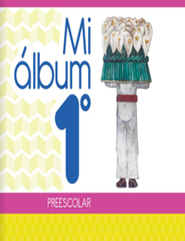
https://libros.conaliteg.gob.mx/20/K1MAA.htm

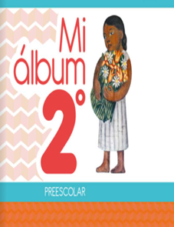
https://libros.conaliteg.gob.mx/20/K2MAA.htm

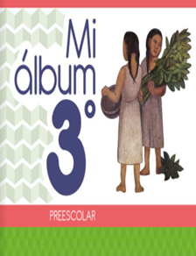
https://libros.conaliteg.gob.mx/20/K3MAA.htm

